El Banco De Ayuda De Mi Familia
Desarrollo de planes de apoyo para llegar a la escuela
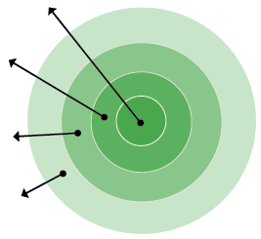
Mi familia
- Mi familia: Cualquier persona que viva con usted y que pueda ayudarle regularmente. Evite utilizar niños mayores si ello les provoca faltar a la escuela.
- Ayudantes cotidianos: Amigos, vecinos y familiares cercanos que puedan compartir la tarea de llevar y traer de la escuela regularmente.
- Ayudantes ocasionales: Un padrino, un familiar o un amigo a quien pueda recurrir de vez en cuando si tiene alguna necesidad especial.
- Posibles ayudantes: Pídale a su maestro, escuela, organización comunitaria o lugar de culto que le presente a otras personas que ocasionalmente puedan ayudar a los estudiantes a llegar y regresar de la escuela.
Posibles ayudantes
Ayudantes ocasionales
Ayudantes cotidianos

- Mi familia:
Todo el mundo necesita un amigo a veces.
Planifique con anticipación para hacer la vida más fácil.
- Ayudantes cotidianos:
- Ayudantes ocasionales:

- Posibles ayudantes:
Si necesito ayuda para llevar a mi hijo a la escuela y traerlo de vuelta, pediré a las siguientes personas nos apoyen:

Nombre: Mejor número de contacto:
Nombre: Mejor número de contacto:

Nombre: Mejor número de contacto:

Octubre de 2025 www.attendanceworks.org

